6.28-7.13 昆明长水国际机场 机场快线到火车站

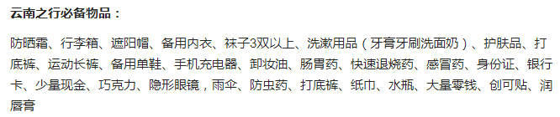**注意事项：**  
（1）学生证一定要带上（PS年龄不能超过24周岁）  
（2）一定要带伞，不管是防晒伞还是雨伞，尤其七月是雨季。  
（3）防晒霜要高度防晒的，最好是SPF50，pa++++  
（4）衣服一定要带至少一套长袖长裤。  
（5）鞋子2双，脚上穿一双，再带一双可以外穿的拖鞋。  
（6）洗漱用品用小喷雾瓶装好。  
（7）一定要带保湿品，云南虽然不热，但是毕竟干燥。  
（8）一定要带好感冒药，答主当时以为自己体质好过马，结果旅行期间买了近100块的感冒药。（经验之谈啊）  
（9）带上消食片，以防肚子胀气。  
（10）带些巧克力，补充体力。  
（11）少带行李，最好一个背包一个手提包搞定，不建议带旅行箱。  
（12）用滴滴打车、某宝、去哪儿网等可以省下不少钱

从古城侧门进去可能不用给古城维护费，墨镜必带，行李寄存到火车站，一件五块钱

昆明的云南野生动物园、森林公园，可以摸浣熊

翠湖公园、云南大学、滇池景区 门票无

如果你有时间的话，还可以去石林、西山、祥云美食街等地方

昆明至丽江全程505公里，选择火车卧铺，在火车上睡一晚，价格150.

**丽江**的精华是玉龙雪山+《印象丽江》+两个古城 可以试试编彩辫

东河古城（东西较便宜） 大研古城

**【最是文艺】 五一街**

是的，五一街。五一街是丽江的798，就是很有艺术范儿。跟其他千篇一律批发式的街铺比起来，五一街更个性。服装店、首饰店，多是个人制作的艺术作品。另外，这条街也是丽江的清吧一条街，这其中就包括比较出名的七月、我在丽江等你、38号、水伯梁山、遇见等等。这些酒吧，一般都有自己特酿的酒品，歌手们自弹自唱。

五一街的清吧。比较有名的是：【丽江的火塘吧】（长混丽江的人比较喜欢去）、【七月】（原创民谣）、【我在丽江等你】、【江湖】、【38号】、【半山火塘】。

五一街的小吃店，也是比较地道和出名，包括之前介绍的阿安酸奶、88号小吃店、十月酸梅汤等，都在这条街上。五一街适合喜欢个性、小资、艺术的人们。它在四方街的分岔口，大石桥过去就是了。

**【望尽万家灯火】万古楼**

趁着清晨，来个晨跑。我最建议的线路就是从故里出发，一路泉水叮咚，过五一街、经四方街，爬狮子山，到万古楼，黄昏时，在万古楼喝上一杯清茶，见古城华灯初上，顿生日暮乡关何处之感。

万古楼，是古城最高点（需15块的门票和出示80块的古维费）。狮子山山路特别安静，如果想感受一下在古城看新城的感觉，也可以找个人走走山路。四方街往山上走的地方，有家不错的咖啡馆，两只猫咖啡，可看全景，调性不错。

**【朝拜丽江建筑精华】木府、大石桥**

木府是丽江木老爷的府邸，人们说它是小紫禁城。可以进去看看丽江的建筑，还是很有代表性的，这座辉煌的建筑艺术之苑，充分体现了明代建筑古朴粗犷的流风余韵，在明代中原建筑风格的基础上，融入了纳西、白族各地方工艺风格，同时又是纳西古王国名木古树、奇花异草汇聚一所的园林。

门票45元，可以在客栈买（淘宝店上有30的，但是要去拿票），如果自己去木府门口买票，则要60一张。那些有点历史的地方，大石桥，四方街过去一点，往五一街的方向走。该桥由明代木氏土司修建，系双孔石拱桥。大石桥负载了几百年古城的商旅往来，市井交流，为古城众桥之首。流浪歌手喜欢在这里卖唱，游客也大多喜欢在此停留歇脚，是最热闹的石桥之一

**【最生活气息】忠义市场**

是的，在丽江，我最喜欢的就是这个由当地人生活组成大型的农贸批发市场。

这里，是由本地人构成的活生生的世界，可以看见商业化外表之下最淳朴的丽江。毫无夸张的说，忠义市场是古城的市井文化灵魂所在，在这里可以看见各种内地不常见的奇花异果，各种稀奇古怪，还有身着纳西族传统服装的纳西族妇女。在这里，我还有幸见到了消失很久的“酱油铺”，倍感亲切。

逛忠义市场，一定要早点去，因为市场一般6点过开市，到8、9点基本上本地人的交易就完成回家了。因此，建议早晨7点去忠义市场。来忠义市场，不能错过这里买的丽江产水果，苹果、柑橘这些，因为日照充足，特别甜；忠义市场另一个不能错过的就是本地特色早餐。当地人早餐一般吃的有砂锅米线、粑粑等，都不贵。

7日游 丽江

第1日，早机飞丽江，中午到。下午古城游逛，五一街，木府，黄昏望古楼看万家灯火，晚上纳西古乐；住宛若故里，记得客栈前台订次日玉龙雪山纯玩；  
第2日、玉龙雪山，下山早，可去束河逛；可参加一日游，早上7点到下午四点。500一人。  
第3日，上午早起逛古城小巷、忠义市场。中午1点坐车去双廊，丽江至双廊有直达车（可打段师傅电话预订座位15912265979），住双廊洱海醒来（提前订房），听风看海发呆参观客栈群；  
第4日，上午租车洱海环游，晚上人民路，住古城空气花园 / 猫猫果 / 八千里路云和月；  
第5日，爬苍山，时间充裕，下午可住古城附近龙龛海景自在客栈；  
第6日，崇圣三塔，下午骑车才村码头。晚上11点左右火车卧铺去昆明，早晨6点到。  
第7日，昆明飞回。

**丽江离大理很近，硬座34 2小时**

**丽江到香格里拉汽车车票60多**

**香格里拉（推荐景点：普达措公园，梅里雪山，虎跳峡等）**梅里雪山和哈巴雪山（其实这比玉龙雪山还好看些，而且又还是免费的）

松赞林寺号称小布达拉宫，是藏传佛寺，可以感受下，但听说你要是住宿住在里面，便可以让当地人带你进去，不要门票，不然就要将近100元多点门票，学生票貌似是75元。然后晚上可以去县城内号称世界最大的转经筒看看，蛮壮观的，免费看的哦，怎么去可以问下客栈老板了。

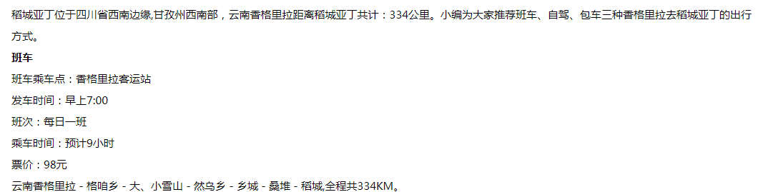

**大理 喜洲古镇**

**水果：莲雾，15块一斤，蛇皮果**

**“古镇小吃”小吃店晚上八点左右就关门**

**洱海**

**双廊 吃海鲜**

**苍山洱海**

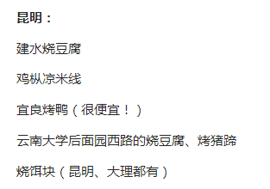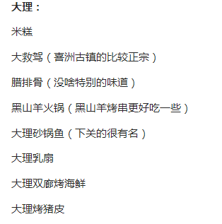

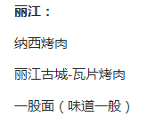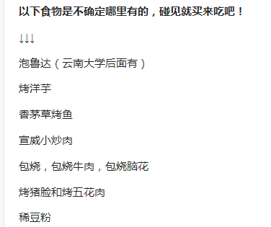

嘉华，经典鲜花饼袋装6个的29元，盒装10个的35元

酒店

大理古城胭脂客栈

丽江的都市118酒店